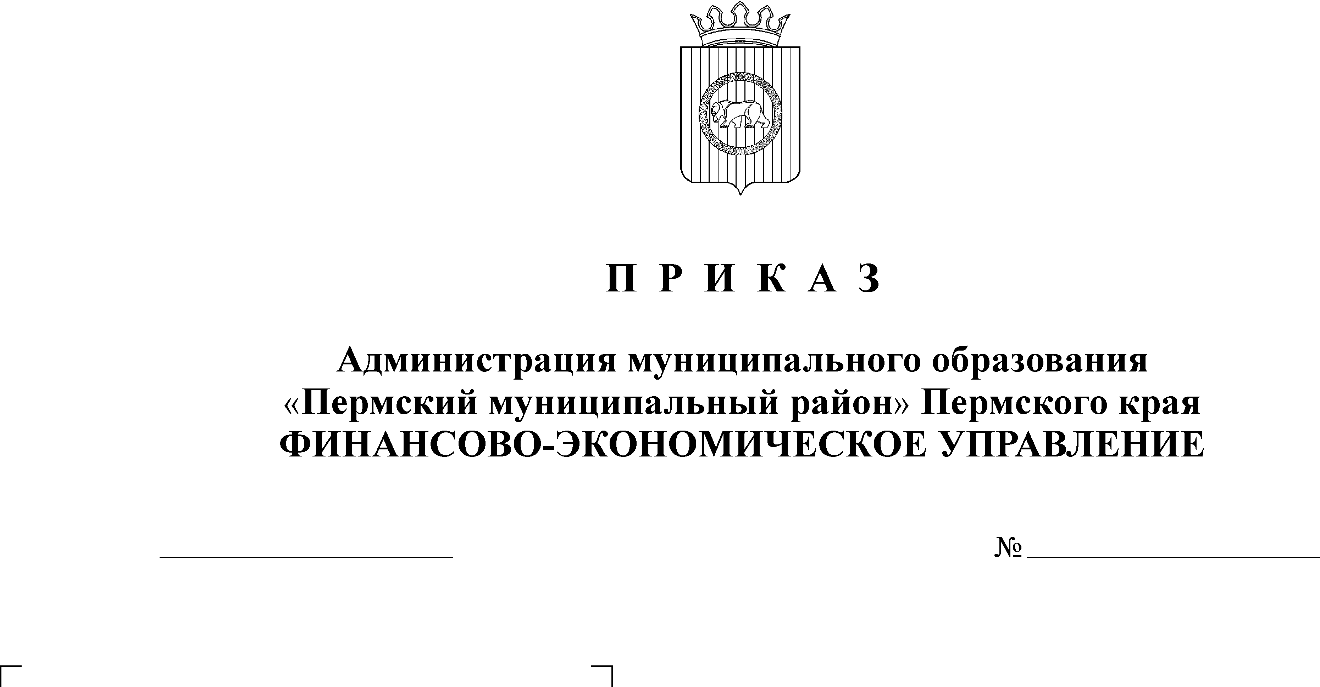
О внесении изменений в

18.06.2018
56
Стандарты осуществления
внутреннего муниципального
финансового контроля,
утвержденные приказом
финансово-экономического
управления администрации муниципального образования
«Пермский муниципальный район»
от 09.02.2018 № 12

Руководствуясь пп. 5.3.4. п. 5.3. разд. 5 Положения о финансово-экономическом управлении администрации муниципального образования «Пермский муниципальный район», утвержденного решением Земского Собрания Пермского муниципального района от 14.08.2007 № 545,
ПРИКАЗЫВАЮ:
1. Внести в Стандарты осуществления внутреннего муниципального финансового контроля, утвержденные приказом финансово-экономического управления администрации муниципального образования «Пермский муниципальный район» от 09.02.2018 № 12, следующие изменения:
1.1. пункт 5 раздела I изложить в следующей редакции: «5. Стандарты определяют основные принципы и единые требования к осуществлению органом внутреннего муниципального финансового контроля полномочий по внутреннему муниципальному финансовому контролю в сфере бюджетных правоотношений в соответствии с Бюджетным кодексом Российской Федерации.»;
1.2. абзац 7 пункта 7 раздела I исключить;
1.3. пункт 5 подраздела Стандарт № 1 «Законность деятельности органа внутреннего муниципального финансового контроля» раздела II исключить;
1.4. пункт 5 подраздела «Стандарт № 6 «Планирование деятельности по контролю» раздела III изложить в следующей редакции: «5. Плановые проверки в отношении одного из объектов контроля, указанных в пункте 7 раздела I «Основные положения» настоящих Стандартов, и одной темы контрольного мероприятия проводятся органом внутреннего муниципального финансового контроля не более одного раза в два года.»;
1.5. абзацы 3,4 пункта 6 подраздела «Стандарт № 6 «Планирование деятельности по контролю» раздела III исключить;
1.6. в пункте 11 подраздела «Стандарт № 8 «Доказательства в контрольной деятельности» раздела III слова «Федерального закона о контрактной системе,» исключить.
2. Настоящий приказ вступает в силу со дня его подписания.
3. Разместить настоящий приказ на официальном сайте финансово-экономического управления (www.feu.permraion.ru).
4. Контроль исполнения настоящего приказа оставляю за собой.

Начальник финансово-экономического
управления Т.Н. Гладких

